Université Badji Mokhtar, Faculté des sciences, Département de chimie, Licence chimie 2ème Année ,Module : Techniques d’analyse II 2020/2021
Dr MELLOUK.K
L’essentiel à retenir

La spectroscopie est une technique d’analyse fondue sur la mesure de rayonnement émis, absorbé ou la lumière désigne le rayonnement électromagnétique diffusé par une substance.

Propriétés de la lumière
Le rayonnement est une variation périodique du champ électronique et magnétique d’analyse spectral .Une radiation polychromatique se décompose en radiations monochromatiques

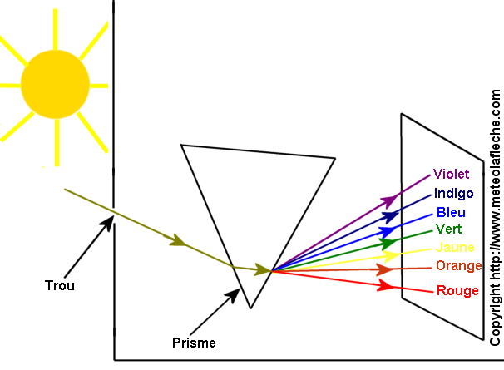

Une onde électromagnétique est caractérisée par sa longueur d’onde dans le vide $λ$ ou sa fréquence ν liées par la relation : E = h ν = hc /$λ$

Fréquence ν en Hertz

avec c = vitesse de la lumière ( c = 3,0×10⁸ m/s).

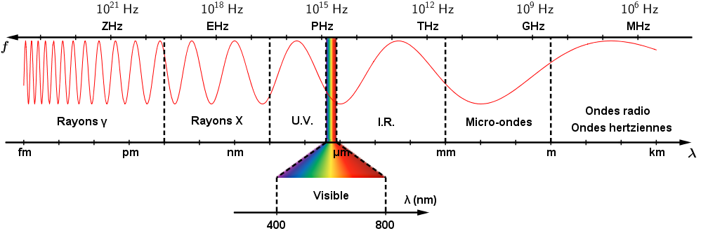
Le spectre électromagnétique

Classification des spectres
a) Spectre continu
b) Spectre de raies → nb de radiation faibles ↔ Atomes.
Spectre de bandes → radiations nbses ↔ Molécules.
C) Spectre d’absorption et spectre d’émission :
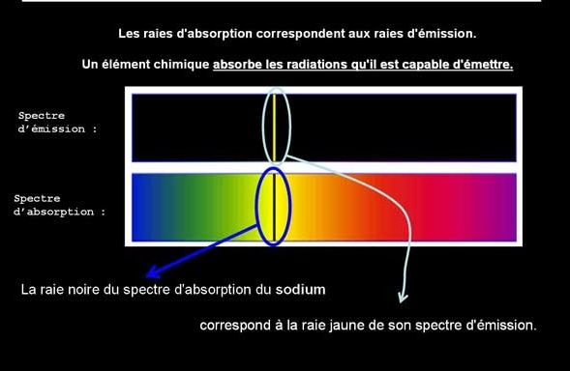

- La spectrométrie UV-Visible : repose sur l’interaction de la matière et du rayonnement électromagnétique dans le domaine 200-800 nm.

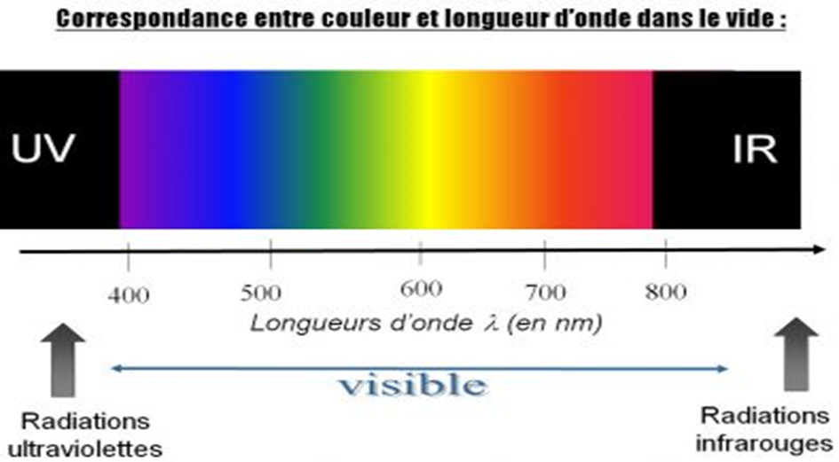

Principe : Interaction entre les rayonnements électromagnétiques et les électrons des orbitales moléculaires, et plus spécifiquement les électrons π et les pairs n)

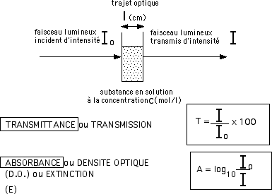
L’ultraviolet-visible de 200 à 800nm correspond à des énergies de transitions électroniques des molécules .On effectue des transitions entre les différentes orbitales moléculaires. 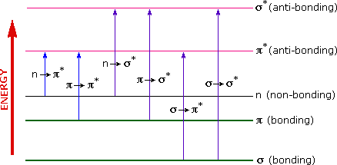

Transitions autorisées :
π vers π * et n- vers π* ( les transitions qui implique la caractérisation de la molécule).

Un chromophore : est une fonction ou un groupe d’atomes qui modifient la fréquence de l’onde ainsi que l’intensité d’absorption (ε).

Effet bathochrome :
le chromophore diminue la fréquence d’absorption (augmente le λ max). Déplacement de l’absorption vers des longueurs d’ondes plus grandes dû à une substitution ou à un effet de solvant.
Effet hypsochrome :
le chromophore augmente la fréquence d’absorption (diminue le λ max). Déplacement de l’absorption vers des longueurs d’ondes plus courtes dû à une substitution ou à un effet de solvant.

- Effet hypochrome : le chromophore diminue l’intensité d’absorption (diminue ε).
- Effet hyperchrome : le chromophore augmente l’intensité d’absorption (augmente ε).

En conclusion :
-Plus il y a de c=c conjuguées plus la transition π → π∗ est facile est intense.
a- les systèmes conjugués qui absorbent de la lumière dont la longueur d’onde
est supérieur à 400 nm sont colorés :
Transition de 450 nm molécules orangées
Transition de 550 nm molécules violettes
Transition de 650 nm molécules verdâtres

Application de la spectrométrie UV-Visible :
Application en analyse quantitative :
La spectrophotométrie UV- visible est largement appliquée à l’analyse quantitative.
L’absorbance (A) : est la mesure quantitative de l’absorption d’une radiation UV-visible à une longueur d’onde donnée par un composé.

Suivant la loi de Beer-Lambert : Transmission : T = I/I₀
Absorbance: A = log (Io / I)
A = log₁₀ 1/T = log I0 / I
A = ε.l.C

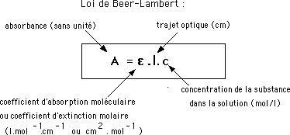

Spectroscopie Infrarouge (I.R)
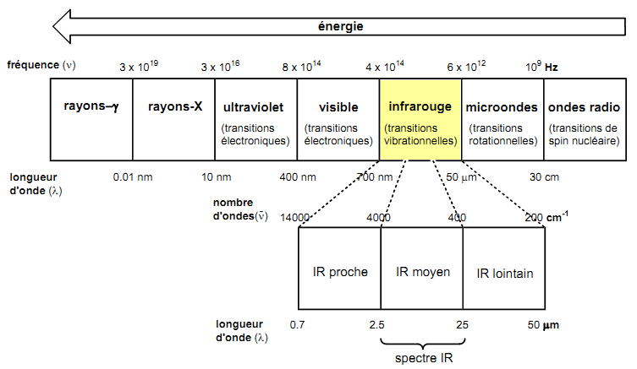

La spectroscopie infrarouge étudie les mouvements vibrationnels et rotationnels des molécules.
Les radiations infrarouges de fréquences (nombres d'ondes) comprises entre 4000 et 400 cm-1 sont absorbées par une molécule en tant qu'énergie de vibration moléculaire.
Origine des absorptions dans le moyen I.R :
Lorsqu’on bombarde, dans un spectromètre IR, un composé par un rayonnement, ces molécules absorbent de l’énergie (fréquence de vibration).
Cette fréquence absorbée n’étant pas captée par le détecteur, elle se trouve donc représentée sur le graphique par une bande d’absorption.
Bandes de vibration-rotation du moyen IR
- Vibration de valence : due au battement de deux atomes (l'un par rapport à l'autre). Cette vibration n'est pure que pour une vibration diatomique.
- Vibration de déformation : variation angulaire entre deux liaisons de valence dans ou hors du plan principal de la molécule.

Modes de vibration
1- Élongation : Vibration de valence
Les liaisons multiples, plus énergétiques que les simples, auront une constante de force plus élevée, donc une fréquence de vibration (remplacée dans la pratique par le nombre d’onde) plus élevée que celles des liaisons simples entre atomes identiques
C-C absorbe vers 1100 cm ^{-1,} C=C vers1600 cm ⁻¹, CΞC vers 2100 cm ⁻¹
La Conjugaison : Délocalisation des électrons et déplacement vers les faibles nombres d’onde
2- Déformation dans et hors du plan
Plus de la vibration de valence, il peut y’avoir changement de l’angle de liaison ou mouvement d’un groupement d’atomes par rapport au reste de la molécule.

Modèle simplifié des interactions vibrationnelles :
L’oscillateur harmonique :
En assimilant le mouvement de vibration à celui d’un ressort parfaitement élastique

m1
r1

r2
r_{e}

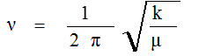
Fréquence des vibrations : m₂

L’énergie de vibration Ev :
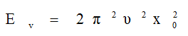 Avec X₀ = r _{max} - r _{e} = r _{min} - r _{e}

EXEMPLE DE SPECTRES
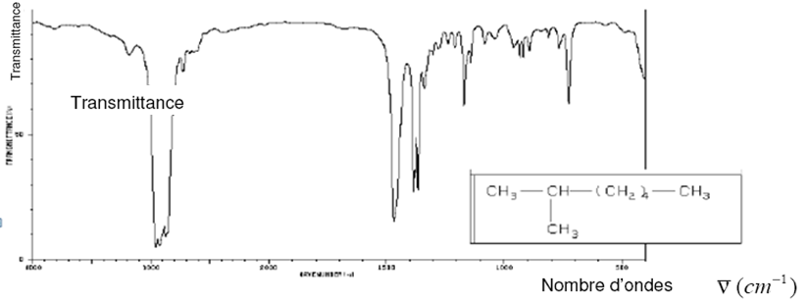
Un spectre( IR ) s’interprète de gauche à droite :
À gauche au-delà de 1600 – 2000 cm-1 : Vibrations de valence caractéristiques.
À droite 400 à 1600 – 2000 cm-1 : Vibration de déformation ne peuvent pas exister sans les vibration de valence associées.

Bandes caractéristiques des composés organiques

1-Les alcanes (Octane)
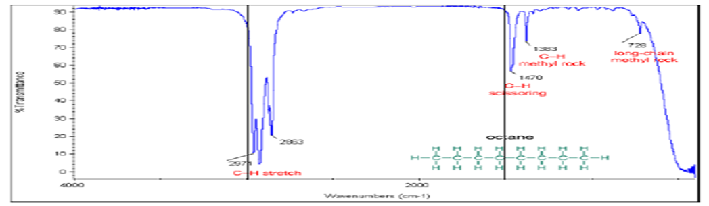
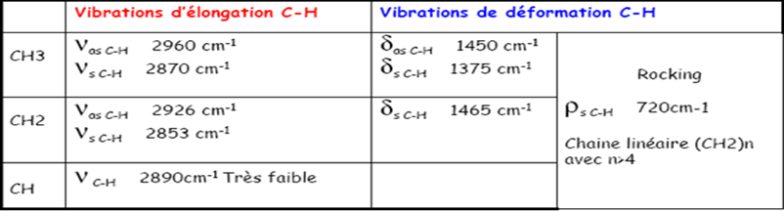

2- Les alcènes ( 1 –Octène)
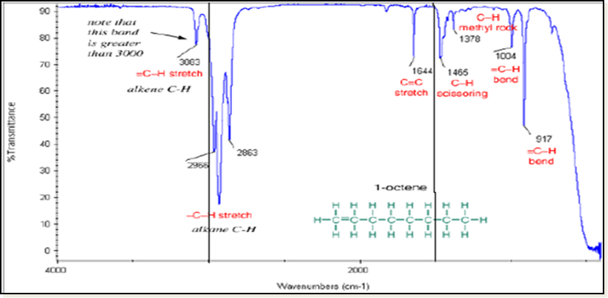
Valence C = C entre 1680 – 1640 cm-1
Valence = C –H entre 3100 – 3000 cm-1
3- Les alcynes (1-hexyne)
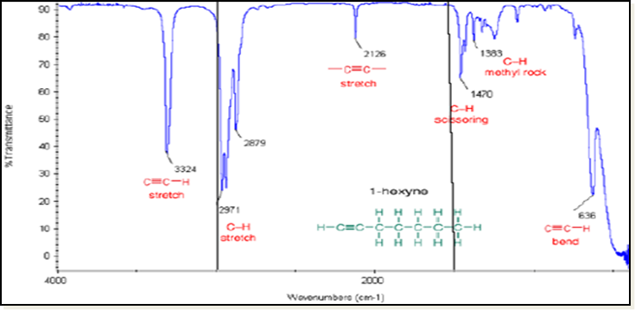
Valence---C=C-- entre 2260 -2100 cm ^{-1.}
Valence---C=C—H : C – H entre 3330-3270 cm-1

4) Les aromatiques (toluène)
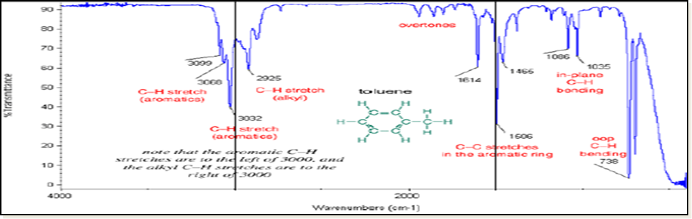
Valence C-H aromatique entre 3100 – 3000 cm-1.
Valence C – C aromatique 1625 – 1585 cm-1 et 1500 – 1400 cm-1
5) Les alcools (ethanol)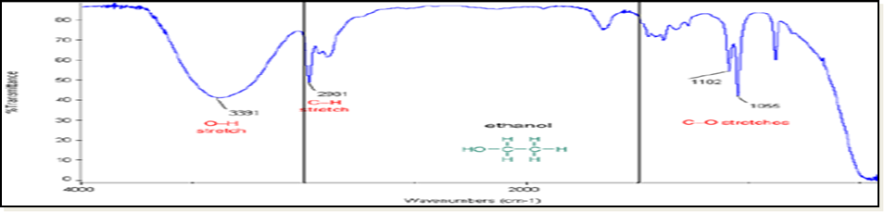 Valence O –H liées 3500 – 3200 cm -1, Valence C – O 1260 – 1050 cm -1

6) Les cétones (2-butanone)
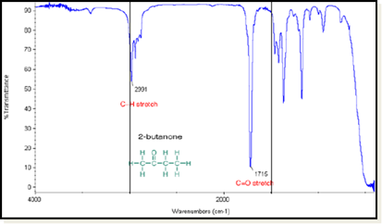
Vibration C = O : -Cétones aliphatiques 1715 cm -1
-$α ,β$ insaturées 1685 – 1666 cm -1

7) Les aldéhydes (aliphatiques) : (butyraldehyde)
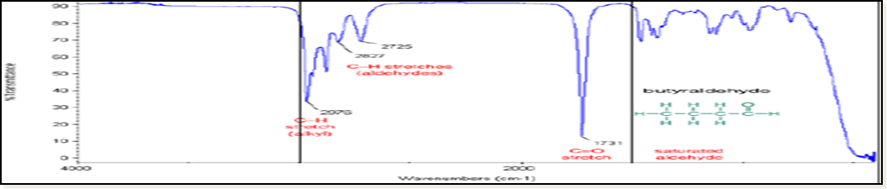
Vibration H-C = O : 2830 – 2695 cm -1
Vibration C = O : - aldéhydes aliphatiques 1740 – 1720 cm -1
-insaturées $α ,β$ 1710 -1685 cm -1

8) Les acides carboxyliques (acide hexanoique)

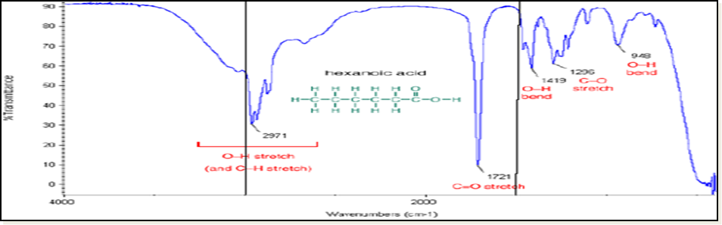
Valence O –H 3300 – 2500 cm -1
Valence C=O 1760 – 1690 cm-1
Valence C – O 1320 – 1210 cm -1

« Spectroscopie de Résonance Magnétique Nucléaire RMN(H)»

C’est une méthode basée sur l’absorption d’un rayonnement lumineux (gamme des fréquences radio) par un noyau atomique dans un champ magnétique fort.

-Interactionspin/champ magnétique pour un noyau
Il existe pour le proton deux états magnétiques distincts m (nombre quantique magnétique) = -1/2 et m = 1/2 ce qui signifie que Pour le proton les états de spin sont quantifiés.
Principe de la détermination des spectres en RMN
Relaxation :
Le retour de l’état excité vers l’état fondamental est le phénomène de relaxation, c’est ce phénomène de relaxation qui est à la base de l’étude RMN.
Lorsque l’excitation cesse, le retour à l'équilibre se fait avec rétablissement de la répartition initiale de la population des deux états de spin.
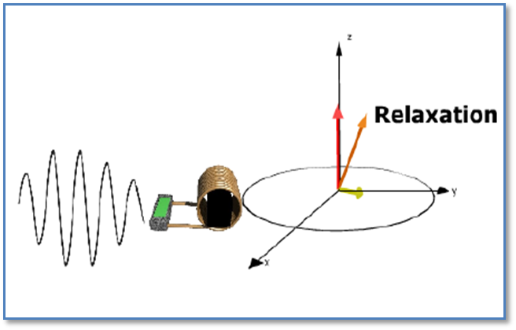
L’enregistrement de la fréquence de la radiation émise (énergie libérée) lors de la relaxation constitue le signal RMN.

-Le déplacement chimique
on repère les déplacements chimiques dans une échelle relative par rapport à une référence.(¹H → tétraméthylsilane Si(CH3)₄ noté TMS)
δ est caractéristique de l’environnement du proton.
Les noyaux de même environnement sont dits magnétiquement équivalents (même δ)
1°) Si un signal sort à un champ voisin de celui de la référence (TMS) on dit qu’il sort à champ fort: le noyau est blindé
2°) Si un signal sort à un déplacement chimique élevé, on dit qu’il sort à un champ faible: le noyau est déblindé

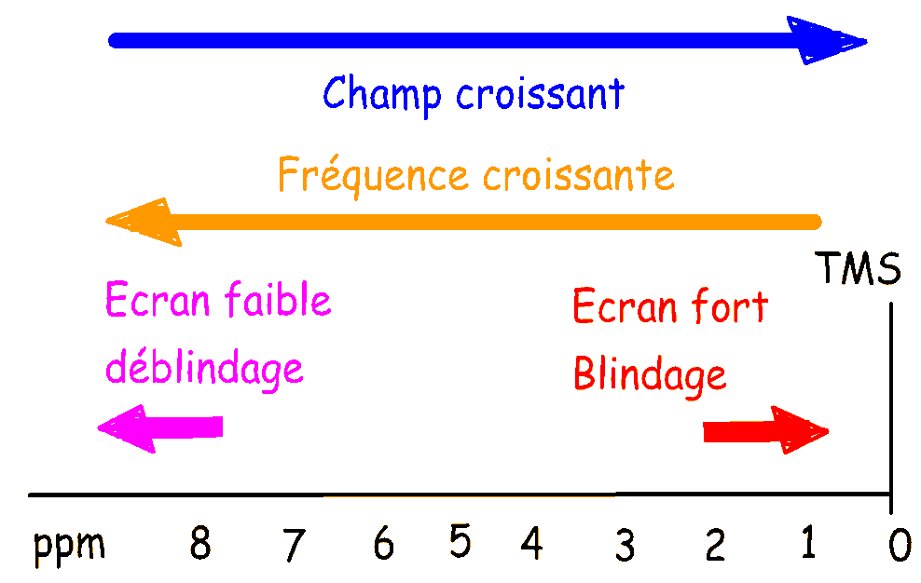

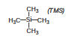

-Des tables donnent les plages de ces déplacements en fonction de divers environnement.
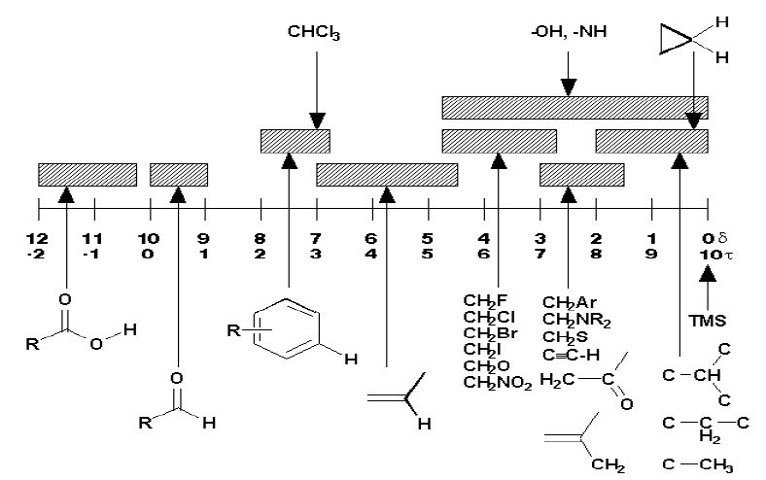

Table simplifiée d’attributions en RMN ¹H
Couplage spin-spin
Les protons aux environnements chimiques différents (magnétiquement différents), portés par des atomes adjacents (voir même séparés de plus d’un atome) vont présenter des couplages spin-spin.
Le couplage spin-spin est à l’origine de la décomposition du signal d’absorption d’un proton par les protons voisins qui apparait sous forme d’un multiplet
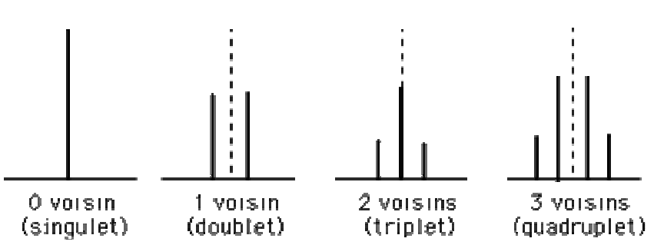
→ La multiplicité pour le H est donc ( n + 1 ) pics

Bon courage

